**Министерство науки и высшего образования Российской Федерации**

**федеральное государственное автономное образовательное учреждение высшего образования**

**“НАЦИОНАЛЬНЫЙ ИССЛЕДОВАТЕЛЬСКИЙ УНИВЕРСИТЕТ ИТМО”**

|  |  |
| --- | --- |
| **Факультет** | **Программной Инженерии и Компьютерной Техники** |
| **Направление подготовки (специальность)** | **Нейротехнологии и программирование** |
| **Дисциплина** | **Компьютерные сети** |

Лабораторная работа 2

ОТЧЕТ

|  |  |
| --- | --- |
| **Выполнил студент:** | **Маликов Глеб Игоревич (372819)** |
| **Группа:** | **P3324** |
| **Преподаватель:** | **Болдырева Елена Александровна (157150)** |

г. Санкт-Петербург

2025

**Содержание**

ЗАДАНИЕ 3

Цель работы: 3

Программа работы: 3

Индивидуальные задания 3

ОТЧЕТ О ХОДЕ ВЫПОЛНЕНИЯ 4

Построение топологии сети и конфигурация сервисов 4

Отправка сообщения по протоколу SMTP 7

Получение сообщения по протоколу POP3 9

ЗАКЛЮЧЕНИЕ 12

# ЗАДАНИЕ

Цель работы: изучить принципы организации взаимодействия прикладных программ с помощью протоколов электронной почты SMTP и POP3 в режиме симуляции Cisco Packet Tracer.

## Программа работы:

1. Построение топологии сети, настройка сетевых устройств;
2. Настройка почтового сервера;
3. Исследование прикладных почтовых протоколов в режиме симуляции;
4. Отправка письма по протоколу SMTP на сервер;
5. Получение письма по протоколу POP3 от сервера;
6. Выполнение индивидуального задания.

## Индивидуальные задания

Исследуйте прикладные протоколы электронной почты SMTP и POP3 самостоятельно. Топологию сети для исследования оставьте прежней. Настройку сетевых устройств проделайте в соответствии с вариантом.

В отчете приведите маршруты пакетов, их содержимое и объясните полученные результаты. Отправителя и получателя определите сами.

Вариант:

372819 % 14 = 13

|  |  |  |  |
| --- | --- | --- | --- |
| Вариант 13 | | | |
| Конечные узлы | IP-адрес | Маска сети | IP-адрес DNS-сервера |
| PC0 | 192.168.8.4 | 255.255.255.0 | 192.168.8.2 |
| PC1 | 192.168.8.3 | 255.255.255.0 | 192.168.8.2 |
| Серверы | | | |
| Server0 | 192.168.8.2 | 255.255.255.0 | 192.168.8.2 |
| Server1 | 192.168.8.8 | 255.255.255.0 | 192.168.8.2 |

# ОТЧЕТ О ХОДЕ ВЫПОЛНЕНИЯ

## Построение топологии сети и конфигурация сервисов

Построена топология сети с двумя уздами и двумя серверами соединённые через два устройства switch.

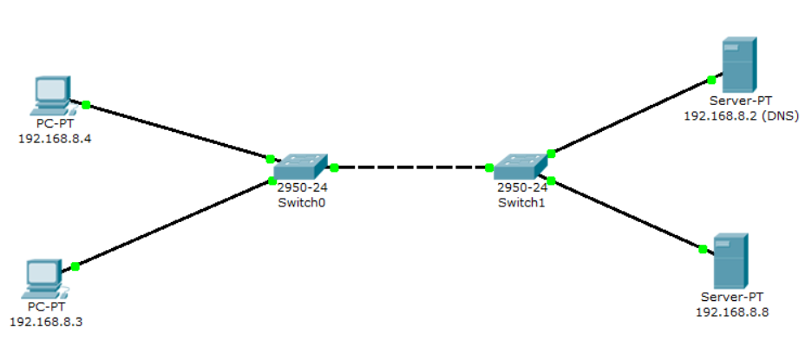

Рисунок - Топология сети

В сервере с IP-адресом 192.168.8.2 настроена служба DNS и были добавлены имена домена для двух серверов.

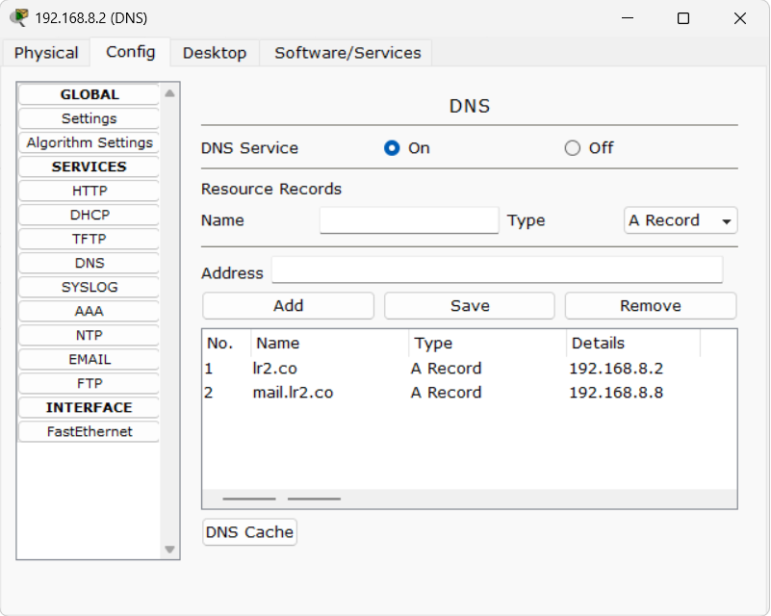

Рисунок - Настройка DNS на сервере

Далее были созданы учетные записи для служб электронной почты.

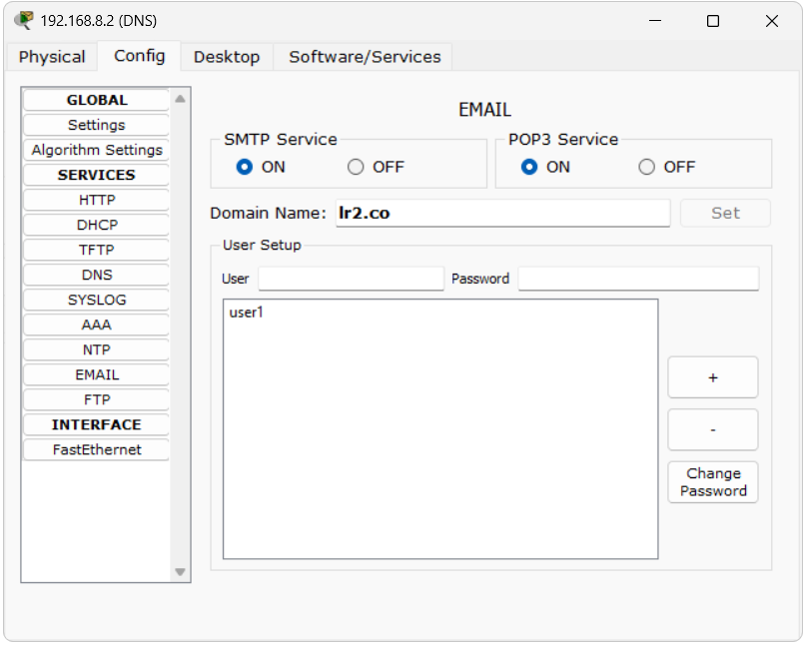

Рисунок - Конфигурация smtp и pop3 в сервере 192.168.8.2

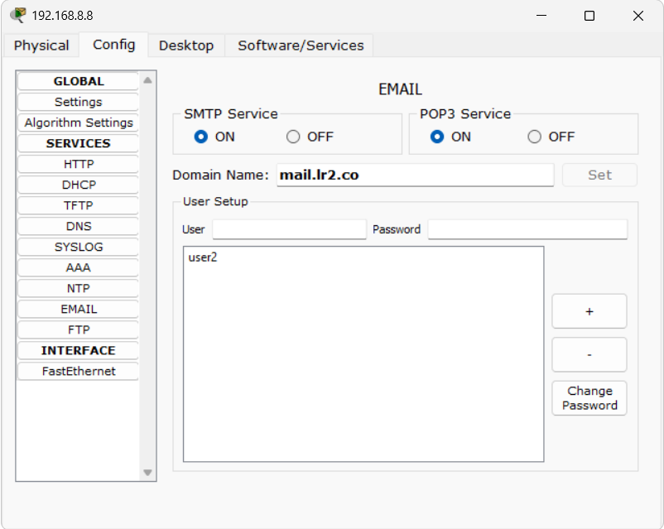

Рисунок - Конфигурация smtp и pop3 в сервере 192.168.8.8

На конечных узлах были настроены клиенты электронной почты.

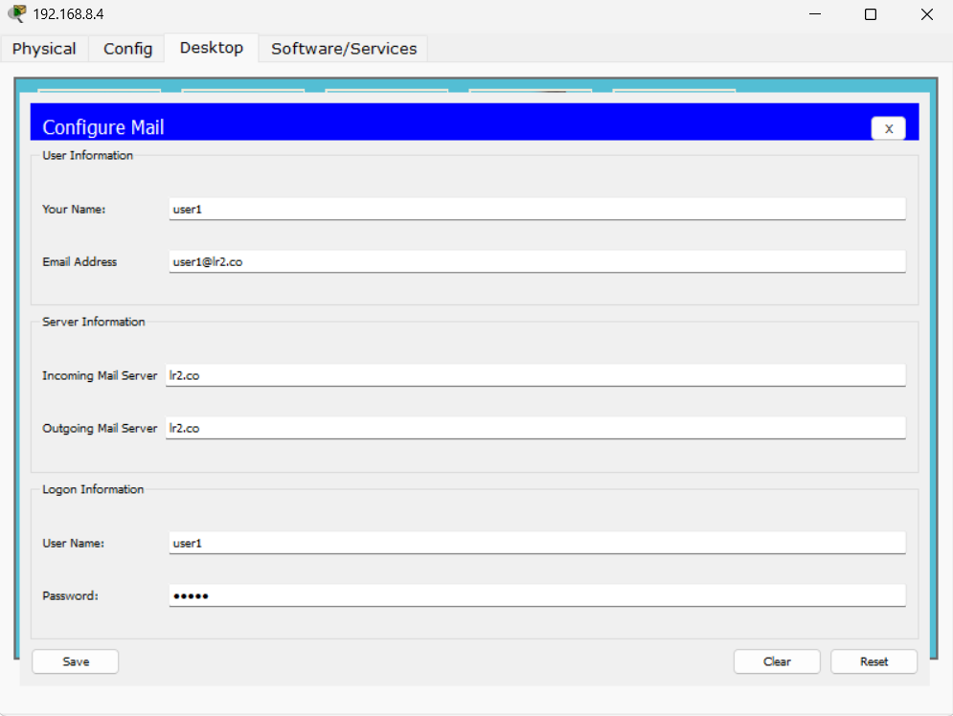

Рисунок - Настройка клиента в узле 192.168.8.4

Рисунок - Настройка клиента в узле 192.168.8.3

## Отправка сообщения по протоколу SMTP

С настроенными клиентами было написано и отправлено письмо от пользователя user1 пользователю user2.

Рисунок - Отправка сообщения по SMTP

Рисунок - Принятие сервером сообщения по SMTP

Ниже показан результат отправки сообщения на клиенте.

Рисунок - Окно почтового клиента user1

В маршруте пакета можем увидеть отправку сообщения до почтового сервера пользователя user1 с возвратом до узла клиента с сообщением успеха, то есть кодом 250. Далее почтовый сервер отправителя производит поиск домена почтового сервиса получателя через DNS-запрос. Так он находит нужный IP-адрес почтового сервера получателя, в данном случае 192.168.8.8. В конце сервер отправителя отправляет само сообщение письма на почтовый сервер получателя.

Рисунок - Список событий отправки сообщения

## Получение сообщения по протоколу POP3

На втором узле было получено письмо при нажатии на “Receive”. Ниже показано окно клиента получателя.

Рисунок - Окно почтового клиента user2

Ниже показан список событий при получении письма. Как можно увидеть, здесь уже используется протокол POP3.

Рисунок - Список событий получения сообщения

# ЗАКЛЮЧЕНИЕ

В ходе выполнения лабораторной работы была успешно построена топология сети в среде Cisco Packet Tracer, где конечные узлы, почтовые серверы и DNS-сервер взаимодействуют согласно заданной конфигурации. Настроенные устройства продемонстрировали корректную работу почтовых служб: отправка письма по протоколу SMTP и его получение посредством протокола POP3.

При отправке сообщения SMTP-клиент установил соединение с локальным SMTP-сервером, который, выполнив DNS-запрос для получения MX-записи, определил IP-адрес сервера получателя и успешно передал письмо. Журналы событий и маршруты пакетов подтвердили, что все этапы передачи сообщения – от инициирования запроса на клиентском устройстве до доставки письма почтовому серверу – выполняются в строгом соответствии со стандартами протоколов SMTP и POP3.

Таким образом, лабораторная работа позволила на практике изучить взаимодействие прикладных программ через электронную почту, выявить особенности процесса DNS-resolving в рамках межсерверной пересылки сообщений, а также продемонстрировать правильность настройки сетевых устройств для обеспечения стабильного и корректного обмена данными в локальной сети.